Verkeersbesluit voetgangersoversteekplaats Sportlaan ter hoogte van de Acacialaan en eenrichtingsverkeer parkeerterrein Sportlaan ten noorden van de Ben Goudsmithal | 

Zaaknummer: Z19-045574
Burgemeester en wethouders van Amstelveen wijzen op de Sportlaan aan de westkant van de kruising met de Acacialaan een voetgangersoversteekplaats aan. Dit gebeurt door het aanbrengen van een zebramarkering op het wegdek en plaatsing van borden L2 van bijlage 1 van het Reglement verkeersregels en verkeerstekens 1990. Tevens stellen zij eenrichtingsverkeer in op een gedeelte van het parkeerterrein ten noordoosten van de Ben Goudsmithal (Sportlaan 29) en op de nieuw te maken uitrit van dit gedeelte van het parkeerterrein naar de Sportlaan, waarbij de weggedeelten worden aangewezen als eenrichtingsweg. Bestuurders mogen de uitrit alleen gebruiken vanaf het parkeerterrein naar de Sportlaan. De toegestane rijroute op het parkeerterrein is daarop afgestemd. Dit gebeurt door het plaatsen van borden C2, C3 en D4 van bijlage 1 van het Reglement verkeersregels en verkeerstekens 1990 (RVV 1990). De maatregelen zijn weergegeven op tekening PAB-PV-2019-91.
Wettelijke grondslag
Het besluit is gebaseerd op:
- de Wegenverkeerswet 1994 (WVW 1994);
- het Reglement verkeersregels en verkeerstekens 1990 (RVV 1990);
- het Besluit administratieve bepalingen inzake het wegverkeer (BABW).
Motivering
Het besluit strekt conform artikel 2 Wegenverkeerswet 1994 tot:
- Het verzekeren van de veiligheid op de weg (lid 1a);
- het beschermen van weggebruikers en passagiers (lid 1b);
- het zoveel mogelijk waarborgen van de vrijheid van het verkeer (lid 1d).

Het besluit wordt als volgt gemotiveerd:
De Sportlaan is een gebiedsontsluitingsweg. Aan de westkant van de kruising met de Acacialaan ligt een gecombineerde oversteek voor fietsers en voetgangers. Er is een middengeleider aanwezig waardoor langzaam verkeer daar in twee etappes kan oversteken. De oversteek ligt ter hoogte van het Amstelveencollege (Sportlaan 27) en maakt deel uit van een drukke schoolroute. De oversteek wordt ook gebruikt door bezoekers van de sporthal (Ben Goudsmithal) en van de kerkdiensten op zondagen. Het is gewenst dat de oversteek wordt ingericht en aangewezen als voetgangersoversteekplaats. Dit betekent dat bestuurders op de rijbaan van de Sportlaan voorrang dienen te verlenen aan overstekende voetgangers. Het past in het gemeentelijk beleid om op
schoolroutes oversteken in te richten en aan te wijzen als voetgangersoversteekplaats.
Bij de oversteek wordt bij het verplicht fietspad dat aan de zuidkant van de Sportlaan ligt een bord eenrichtingsweg geplaatst. Dit gebeurt om te ondersteunen en te verduidelijken dat het tweerichtingenfietspad met asmarkering dat tussen de Van der Hooplaan en deze oversteek ligt hier ophoudt en overgaat in een smaller eenrichtingsfietspad zonder asmarkering.
De verkeerssituatie in de directe omgeving kan verder worden verbeterd door vanaf het parkeerterrein dat ten noordoosten van de Ben Goudsmithal (Sportlaan 29) ligt een nieuwe uitrit te maken naar de Sportlaan. Drt gebeurt in combinatie met het instellen van eenrichtingsverkeer op deze uitrit en op de rijbanen van het noordoostelijke deel van het parkeerterrein. Om een goede verkeersafwikkeling op de Sportlaan te waarborgen is het niet toegestaan dat bestuurders deze nieuwe uitrit vanaf de Sportlaan als inrit gebruiken. De ontsluiting aan de westkant van het parkeerterrein bij het Amstelveencollege wordt hierdoor ontlast. Het leidt daar tot een betere doorstroming en minder kans op conflicten tussen overstekende fietsers en linksaf slaande auto’s. Er is nu tijdens schooltijden, sportactiviteiten en kerkdiensten sprake van een groot aantal verkeersbewegingen waardoor er onoverzichtelijke en verkeersonveilige situaties kunnen optreden. Het eenrichtingsverkeer op het parkeerterrein verbetert daar de doorstroming en maakt een efficiënter in- en uitparkeren mogelijk. De toegestane rijrichting met verkeersborden wordt met pijlen op het wegdek ondersteund.
Bevoegd gezag
Verkeersbesluiten worden genomen door burgemeester en wethouders voor zover zij betreffen het verkeer op de wegen, welke niet in beheer zijn bij het Rijk, de provincie of een waterschap (artikel 18, lid 1, onder d, WVW 1994). Het mandaatbesluit van burgemeester en wethouders is van toepassing. Er is ondermandaat verleend aan de juridisch adviseur verkeer van de gemeente.

Het besluit is overeenkomstig artikel 24 van het Besluit administratieve bepalingen inzake het wegverkeer om advies voorgelegd aan de gemandateerde specialist van het team verkeersadvisering namens de korpschef van de regiopolitie Amsterdam-Amstelland.

De genoemde weg en het parkeerterrein liggen binnen de bebouwde kom en zijn in beheer bij de gemeente Amstelveen.
Tekening
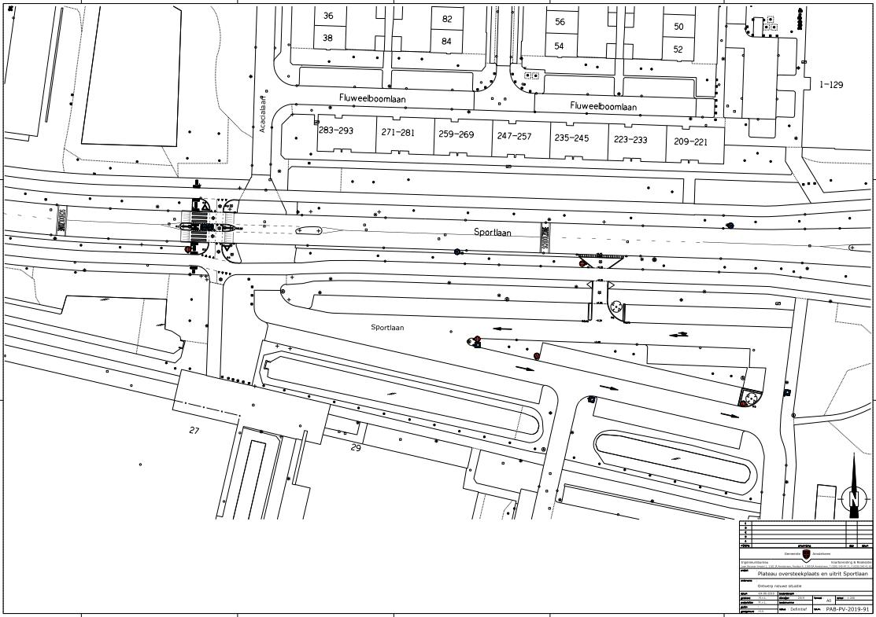

Amstelveen, 30 juli 2019
Burgemeester en wethouders van de gemeente Amstelveen,
namens dezen,

mr. J.C.M. Otten
juridisch adviseur verkeer

Mogelijkheid tot het indienen van een bezwaarschrift
Tegen dit besluit kunnen belanghebbenden binnen zes weken na bekendmaking een bezwaarschrift indienen. Het bezwaarschrift moet worden ondertekend. Het bevat ten minste de naam en het adres van de indiener, de dagtekening, een omschrijving van het besluit waartegen het bezwaar is gericht en de gronden van het bezwaar. Zo mogelijk meldt u uw e-mailadres en het telefoonnummer waarop u overdag te bereiken bent.
Het bezwaarschrift richt u aan het College van burgemeester en wethouders van Amstelveen, t.a.v. Juridische zaken, Postbus 4, 1180 BA Amstelveen.
Digitaal bezwaar maken is ook mogelijk. Dit kan via www.amstelveen.nl/bezwaarschrift. Hiervoor moet u wel over een elektronische handtekening (DigiD) beschikken.

Mogelijkheid tot het aanvragen van een voorlopige voorziening
Als u bezwaar maakt, geldt de beslissing nog wel. Wilt u dat het gemeentelijke besluit tijdens uw bezwaarprocedure tijdelijk wordt opgeschort? Dien dan een verzoek om voorlopige voorziening in bij de voorzieningenrechter van de rechtbank. Als de voorzieningenrechter uw verzoek toekent, is het besluit opgeschort.
Een verzoek dient u in bij de Voorzieningenrechter van de Rechtbank Amsterdam, Postbus 75850, 1070 AW Amsterdam. Aan het verzoek zijn kosten verbonden.

